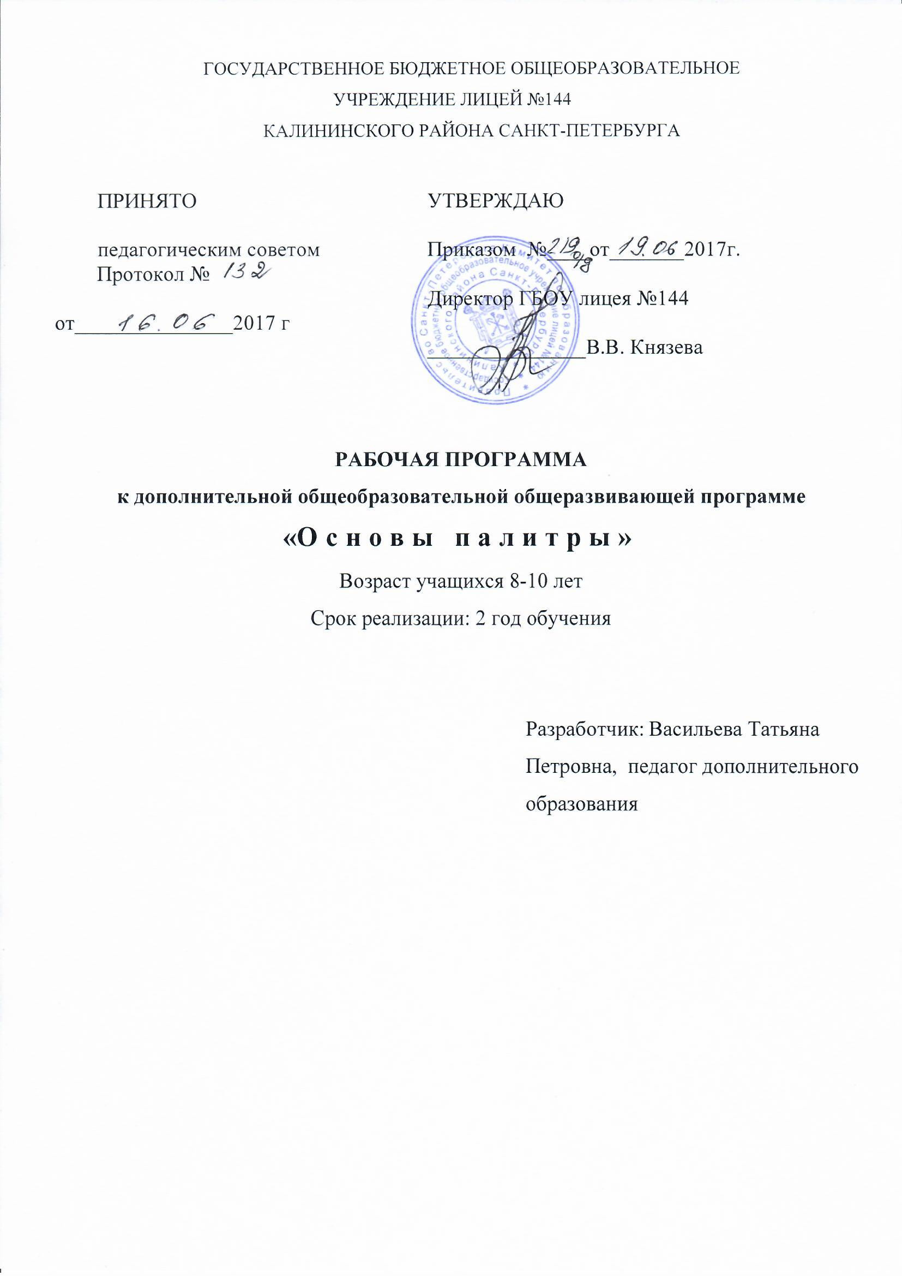

Пояснительная записка

Отличительные особенности второго года обучения от существующих программ – современные образовательные технологии, основанные на применении электронно-образовательных ресурсов, заключающихся в индивидуальном подходе, доступности, беседах, преемственности, последовательности, результативности.
На втором году обучения особое внимание уделяется ощущению собственной индивидуальности, неповторимости, открытию творчества, познанию технических возможностей художественных материалов, привитию радостного осознания творческого созидания, открытию творчества художников разных народов и эпох, умению сотрудничать в коллективе, уважать мнение участников объединения.
Цель программы второго года обучения направлена на формирование и развитие творческих способностей учащихся, обеспечение духовно-нравственного, гражданско-патриотического воспитания,
развитие интереса к изобразительному искусству, раннее выявление творчески одаренных детей.
Задачи
образовательные:
- овладение традиционными и нетрадиционными техниками рисования;
- изучение основ рисунка, живописи, графики композиции, декоративно – прикладного искусства, лепки, мировой художественной культуры и искусства.
- овладение учащимися основами реалистического искусства, формирование навыков рисования с натуры, по памяти, по представлению, ознакомление с особенностями работы в области декоративно-прикладного и народного творчества.
развивающие:
- развитие художественного восприятия мира;
- развитие изобразительных способностей, эстетического восприятия, художественного вкуса, творческого воображения, пространственного мышления, эстетического вкуса и понимание прекрасного.
воспитательные:
- воспитание личности учащихся;
- воспитание интереса и любви к искусству;
- воспитание усидчивости, аккуратности и терпения;
- обучение учащихся творческому подходу к любой работе;
- воспитание культуры работы художественными материалами;
- воспитание эмоциональной отзывчивости на красоту окружающего мира;
- воспитание чувства товарищества, толерантности, взаимопомощи;
воспитание ответственности и дисциплинированности
Ожидаемые результаты:
будут сформированы:
Личностные: ориентация в системе моральных норм и ценностей;
• гражданский патриотизм, любовь к Родине, чувство гордости за свою страну;
• уважение к истории, культурным и историческим памятникам;
• освоение общекультурного наследия России и общемирового культурного наследия;
• потребность в самовыражении и самореализации,
• уважение к другим народам России и мира и принятие их, межэтническая толерантность, готовность к равноправному сотрудничеству;
• уважение к ценностям семьи, любовь к природе.
Метапредметные:
- осознание единства изобразительного искусства с литературой, музыкой, историей;
- изучение приемов иллюстрирования литературных произведений;
- освоение музыкальными и художественными терминами (полутона, гамма, нюансы и т.д.);
Предметные:
- определение названий основных цветов;
- знание правил смешивания цветов на палитре;
- определение теплой и холодной гаммы цветов;
- освоение техники работы карандашом, кистью, пером, фломастерами;
- знание правил изображения простейших форм;
- определение пропорций, и цвета предметов;
- передача в рисунке простейшей формы;
- умение рисовать с натуры, по представлению и по памяти;
- осознание выбора техники исполнения;
- определение видов и жанров изобразительного искусства;

Календарно – тематическое планирование
Программа «Основы художественной палитры» (8-9 лет)
2-ой год обучения на 2017 – 2018 учебный год
№ | Тема занятия | Кол-во часов | Дата  занятия
 |  |  | План | Факт
1 | Вводное занятие. Правила поведения и ТБ | 2 | 04.09
2 | Графика. Возможности графических материалов | 2 | 06.09.
3 | Графика леса. Линия, пятно | 2 | 11.09
4 | Графика. «Сказочные животные». | 2 | 13.09
5 | Возможности материалов. Бумага. Оригами. Щенок | 2 | 18.09
6 | Краски выразительный материал. Живопись | 2 | 20.09
7 | Животные и птицы «Наши друзья-птицы» | 2 | 25.09
8 | «Наши друзья-птицы». Краски | 2 | 27.09
9 | Изображение подводного мира. Рыбки Растения. | 2 | 02.10
10 | Изображение подводного мира. Рыбки Растения | 2 | 04.10
11 | Фантастический город | 2 | 09.10
12 | Фантастический город из геометрических фигур | 2 | 11.10
13 | Выражение характера человека. Мужской образ. | 2 | 16.10
14 | Выражение характера человека. Мужской образ. | 2 | 18.10
15 | Выражение характера человека. Женский образ. | 2 | 23.10
16 | Злой и добрый литературный герой. | 2 | 25.10
17 | Злой и добрый литературный герой. | 2 | 30.10
18 | Изображение природы в разных состояниях. | 2 | 06.11
19 | Изображение природы в разных состояниях. | 2 | 08.11
20 | Изображение чувств и мыслей. Свое отношение к миру. | 2 | 13.11
21 | Цвет как средство выражения: «теплые цвета» | 2 | 15.11
22 | Цвет как средство выражения: «тихие» (глухие) и «звонкие» цвета. Смешение красок. «Осенняя земля». | 2 | 20.11
23 | Цвет как средство выражения «холодные» цвета». | 2 | 22.11
24 | Борьба теплого и холодного «Огонь в ночи». | 2 | 27.11
25 | Цвет как средство выражения: борьба теплого и холодного. Мозаика. Орнамент | 2 | 29.11
26 | Цвет как средство выражения: борьба теплого и холодного. Мозаика. Орнамент | 2 | 04.12
27 | Тихие» (глухие) и «звонкие» цвета. Смешение красок. «Цветные сказки». | 2 | 06.12
28 | Пейзаж «Зимний лес» | 2 | 11.12
29 | Пейзаж «Зимний лес» | 2 | 13.12
30 | Орнаменты разных народов мира. | 2 | 18.12
31 | Орнамент. Коврик. Растительный орнамент | 2 | 20.12
32 | Орнамент. Коврик. Геометрический орнамент | 2 | 25.12
33 | Поздравительная открытка к Новому году. | 2 | 17.12
34 | Поздравительная открытка к Новому году. | 2 | 10.01
35 | Тематическое рисование «Война. Блокада. Ленинград». | 2 | 15.01
36 | Тематическое рисование «Война. Блокада. Ленинград». | 2 | 17.01
37 | Тематическое рисование «Война. Блокада. Ленинград». | 2 | 22.01
28 | Тематическое рисование «Война. Блокада. Ленинград». | 2 | 24.01
39 | Натюрморт Цветы и фрукты. | 2 | 29.01
40 | Натюрморт Цветы и фрукты. Рисунок | 2 | 31.01
41 | Натюрморт Цветы и фрукты. Живопись | 2 | 05.02
42 | Композиция «Воины России» | 2 | 07.01
43 | Композиция «Воины России» | 2 | 12.02
44 | Композиция «Мы в цирке». Рисунок | 2 | 14.02
45 | Композиция «Мы в цирке» Гуашь. | 2 | 19.02
46 | Композиция «Мы в цирке». Гуашь | 2 | 21.02
47 | Поздравительная открытка для мамы | 2 | 26.02
48 | Поздравительная открытка для мамы | 2 | 28.02
49 | «Портрет мамы» | 2 | 05.03
50 | «Волшебная птица весны». Теплая палитра. | 2 | 07.03
51 | «Цветы и травы» | 2 | 12.03
52 | «Цветы и травы» | 2 | 14.03
53 | «Цветы и бабочки» | 2 | 19.03
54 | «Цветы и бабочки» | 2 | 21.03
55 | Орнамент из цветов, листьев и бабочек для украшения коврика. | 2 | 26.03
56 | Орнамент из цветов, листьев и бабочек для украшения коврика. | 2 | 28.03
57 | «Прогулка по весеннему саду». | 2 | 02.04
58 | Образ здания и его назначение. | 2 | 04.04
59 | Дворец Снежной королевы | 2 | 09.04
60 | Дворец Снежной королевы | 2 | 11.04
61 | Дворец Снежной королевы | 2 | 16.04
62 | Дом Солнца | 2 | 18.04
63 | Дом Солнца | 2 | 23.04
64 | Декоративное панно Первые весенние цветы. | 2 | 25.04
65 | Декоративное панно Первые весенние цветы. | 2 | 30.04
66 | Девушка-Весна. Композиция. | 2 | 07.05
67 | Девушка-Весна. Композиция. | 2 | 14
68 | Пейзаж. Весна пришла. | 2 | 05
69 | Пейзаж. Весна пришла | 2 | 16.05
70 | Наброски ребенка с натуры | 2 | 21.05
71 | Подготовка работ к выставке | 2 | 23.05
72 | Итоговая выставка | 2

Содержание программы
«Основы художественной палитры». 2 год обучения

- Вводное занятие.
Теория. Знакомство с ТБ. ИОТ-114.
Практика. Упражнения кистью. Работа акварелью, гуашью. Хранение художественных материалов. Уборка своих рабочих мест.
- Выразительные возможности графических материалов.
Теория. Графика-вид изобразительного искусства. Художественные средства графики.
Практика. Упражнения
- Графика леса.
Теория. Графические приемы. Техника работы перьями, палочкой, фломастером, кистью.
Практика. Рисунок леса в технике графика.
- «Сказочные животные».
Теория. Знания о скульптуре. Передача объема.
Практика. Лепка животных
- Выразительные возможности бумаги.
Теория. Конструирование из бумаги. Приемы складывания, сгибания, вырезания, склеивания. ТБ работы с ножницами.
Практика. Работа с бумагой. Изготовление животных.
- Для художника любой материал может стать выразительным. Краски.
Теория. Работа красками.
Практика. Изображение салюта.
- Изображение и реальность. «Наши друзья-птицы».
Теория. Работа гуашью.
Практика. Изображение птиц.
- Украшение и реальность.
Теория. Рисование цветными ручками.
Практика. Фантастический цветок.
- Украшение и фантазия. Изображение орнамента.
Теория. Изображение орнамента.
Практика. «Красивый коврик».
- «Подводный мир».
Теория. Рисование рыб, растений.
Практика. Рисунок «Подводный мир». Гуашь.
- «Город – фантазия».
Теория. Знать названия геометрических фигур и тел.
Практика. Город из геометрических тел.
- Выражение характера животных.
Теория. Рисование животных разными материалами.
Практика. Изображение домашних животных.
- Выражение характера человека. Мужской, женский образ.
Теория. Пропорции лица человека. Практика. Мужской портрет. Женский портрет.
  - Выражение характера человека в объеме.
Теория. Лепка лица человека.
Практика. Сказочные образы. «Сказка о царе Салтане».
  - Изображение природы в разных состояниях.
Теория. Пейзаж – вид изобразительного искусства. Марина - морской пейзаж. Практика. Изображение состояния моря.
- Цвет как средство выражения. «Золотая осень».
Теория. Теплые цвета.
Практика. Написать осенний пейзаж.
  - Цвет как средство выражения. Борьба теплого и холодного. «Мозаика. Теория. Спектр.
Практика. Выполнение эскиза мозаики «Аленький цветочек».
  - Цвет как средство выражения.
Теория. Спектр. Холодные цвета.
Практика. «Зимний пейзаж».
  - Поздравительная открытка.
Теория. Графический дизайн. Шрифты.
Практика. Выполнение Новогодней открытки.
- Орнаментальная закладка.
Теория. Ритм, чередование, симметрия.
- Тематическое рисование «Война. Блокада. Ленинград».
Теория. История ВОВ, понятие о композиции, рисовании человека.
Практика. Рисование на тему ВОВ.
- Цветы и фрукты.
Теория. Рисование цветов и фруктов. Гармония цвета.
Практика. Натюрморт с цветами и фруктами.
- Графика. Воины России.
Теория. Снаряжение и вооружение русских воинов.
Практика. Рисование воинов России.
- Поздравительная открытка «Моя мама».
Теория. Пропорции головы и лица человека.
Практика. Рисование поздравительной открытки.
- Волшебная птица весны.
Теория. Птицы, травы, цветы.
Практика. Стилизация птиц, трав цветов.
- Образ здания и его назначение.
Теория. Элементы здания. Сказочный образ здания, Цветовое решение зданий. Практика. Рисование дворца Снежной королевы, Дом солнца.
- Изображение и фантазия.
Теория. Фантастические образы.
Практика. Создание фантастических образов Весны.
- Наброски с натуры детей.
Теория. Пропорции ребенка.
Практика. Рисование мальчика и девочки с натуры.
- Подготовка работ к итоговой выставке.
Теория. Правила оформления работ к выставке.
Практика. Оформление своих работ к выставке.

